***Category***

*Simulation d’un écosystème*

***Avant projet***

Version:1.0

Statut:Draft

Publication:15/12/2017

Copyright:

**Modeliosoft**

<adresse>

Table des matières

1 Introduction 4

2 Cas d'utilisation 5

2.1 Acteurs 5

2.2 Cas d'utilisation 5

2.2.1 Cas d'utilisation " Use Case général" 6

2.2.2 Cas d'utilisation "UseCase Visualisation" 6

3 Index des packages 8

4 Package "bambi" 9

5 Package "core" 10

5.1 Classe "Controleur" 10

5.2 Classe "MenuIHM" 11

6 Package "animation" 12

6.1 Classe "AnimationIHM" 13

6.2 Classe "AnimationControleur" 13

6.3 Classe “IhmUnTerritoire” 14

7 Package "fichiers" 16

7.1 Classe "Parametres" 17

7.2 Classe "Resultat" 18

7.3 Classe "GestionnaireFichierParametrage" 19

7.4 Classe "GestionnaireFichierResultatSimulation" 20

8 Package "AnalyseBesoins " 22

9 Package "domain" 24

9.1 Interface "ParametrageSimulation" 24

9.2 Interface "ResultatSimulation" 26

10 Package "Documents" 27

11 Package "simulation" 28

11.1 Classe "GestionnaireDeSimulation" 29

12 Package "GestionDeSimulation" 30

12.1 Classe "Ecosysteme" 31

12.2 Classe "SimulationFinieException" 32

13 Package "EcosystemeBambiBase" 33

13.1 Classe "EcosystemeBambi" 34

13.2 Classe "TableauxVariablesSimulation" 35

14 Package "Entites" 37

14.1 Classe "Territoire" 38

14.2 Classe "Localisation" 41

14.3 Classe "LocalisationVegetale" 42

14.4 Classe "LocalisationAnimale" 43

14.5 Classe "Population" 43

14.6 Classe "PopulationVegetale" 44

14.7 Classe "PopulationAnimale" 46

14.8 Classe "Mois" 47

14.9 Classe "ControleurMois" 48

15 Package "EntitesData" 50

15.1 Classe "DataTerritoire" 51

15.2 Classe "DataPopulation" 52

15.3 Classe "DataPopulationVegetale" 53

15.4 Classe "DataPopulationAnimale" 53

16 Package "Enums" 55

# Introduction

Package racine.

Package racine.

# Cas d'utilisation

## Acteurs

| Acteur | Description |
| --- | --- |
| Utilisateur | L'acteur est un opérateur humain qui donne des fichiers de paramétrage pour la simulation. |

Table 1 Table des acteurs

## Cas d'utilisation

| Cas d'utilisation | Description |
| --- | --- |
| ChargerParamètresNonClimatiques | Besoin opérationnel pour le chargement des paramètres: définir les paramètres non climatiques. |
| ChargementParamètresDeSimulation | Besoin opérationnel pour la simulation : il faut définir les paramètres de simulation choisis par l'utilisateur. |
| ReglerVitesseAnimation | Besoin fondamental de l'utilisateur : régler la vitesse de la visualisation. |
| Pause | Besoin fondamental de l'utilisateur : mettre en pause la visualisation. |
| ChargerRésultats | Besoin fondamental de l'utilisateur : visualiser une simulation à partir d'un fichier de résultats. |
| DiminuerVitesse | Besoin opérationnel pour régler la vitesse : pouvoir la diminuer. |
| SauvegarderEnCSV | Besoin opérationnel de la sauvegarde: sauvegarder sous forme d'un fichier cvs. |
| ReculerUnMois | Besoin opérationnel pour choisir un mois : pouvoir reculer d'un mois. |
| Visualisation | Besoin fondamental de l'utilisateur : permet de visualiser l'évolution de l'écosystème au cours de la durée de simulation. |
| ChargerPluviométrie | Besoin opérationnel du chargement des Paramètres de simulation : définir la pluviométrie. |
| ChoisirMois | Besoin fondamental de l'utilisateur : choisir le mois de la visualisation. |
| LancerSimulation | Besoin fondamental de l'utilisateur . Il doit pouvoir lancer une simulation de l'écosystème et définir son paramétrage. |
| Sauvegarder | Besoin fondamental de l'utilisateur : permet à l'utilisateur de sauvegarder les résultats de la simulation qu'il a lancé. |
| AugmenterVitesse | Besoin opérationnel pour régler la vitesse : pouvoir l'augmenter. |
| Fermer | Permet la fermeture du programme. |
| Commencer | Besoin opérationnel de l'utilisateur : Débuter la simulation. |
| AvancerUnMois | Besoin opérationnel pour choisir le mois : pouvoir avancer d'un mois. |

Table 2 Table des cas d'utilisation

### Cas d'utilisation " Use Case général"

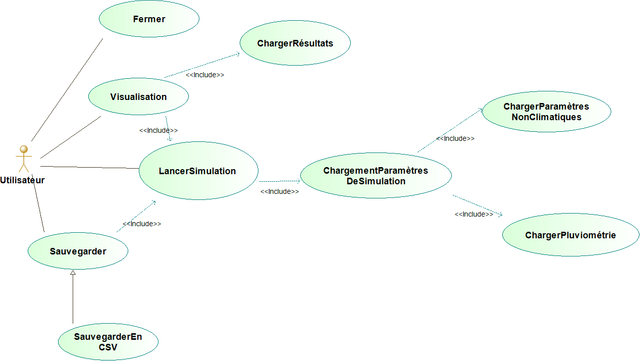

Figure 1 : Use Case général

### Cas d'utilisation "UseCase Visualisation"

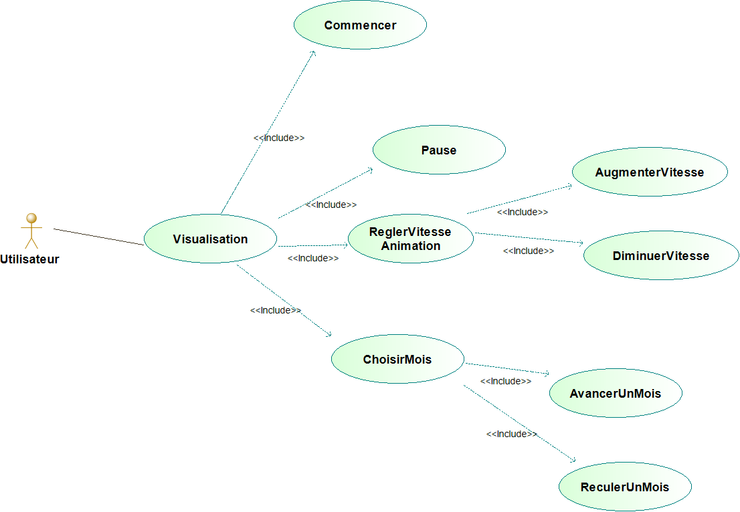

Figure 2 : UseCase Visualisation

# Index des packages

|  |  |
| --- | --- |
| bambi | Package racine. |
| core | Package principal du programme. |
| animation | Regroupe les éléments nécessaires à la visualisation des résultats de simulation |
| fichiers | Package gérant la lecture des fichiers de paramétrages et des résultats. |
| AnalyseBesoins | Package regroupant les cas d'utilisation. |
| domain | Package regroupant les interfaces pour le lien entre paramétrage, simulation et visualisation. |
| Documents | Package pour la génération de l'avant projet. |
| simulation | Package qui contient tout ce qu'il faut pour exécuter les simulations et qui implemente le modèle mathématique. |
| GestionDeSimulation | Classes utilisées pour gérer le fonctionnement général des simulations. |
| EcosystemeBambiBase | Package qui contient toutes les implémentations concrètes de l'écosystème implémenté et toutes les classes auxiliaires concernant ce modèle. |
| Entites | Les classes qui contiennent les logiques liées aux entités et les intéraction entre elles. |
| EntitesData | Les classes qui stockent les information internes de chaque entité (ex: pour une population, la quantité d'individus, le besoin d'eau par individu,...). |
| Enums | Les enumérations utilisées dans le système. |

# Package "bambi"

Stéréotypes : JavaPackage

Package racine.

| Nom | Résumé |
| --- | --- |
| core | Package principal du programme. |
| animation | Regroupe les éléments nécessaires à la visualisation des résultats de simulation |
| fichiers | Package gérant la lecture des fichiers de paramétrages et des résultats. |
| AnalyseBesoins | Package regroupant les cas d'utilisation. |
| domain | Package regroupant les interfaces pour le lien entre paramétrage, simulation et visualisation. |
| Documents | Package pour la génération de l'avant projet. |
| simulation | Package qui contient tout ce qu'il faut pour exécuter les simulations et qui implemente le modèle mathématique. |

Table 3 Sous packages du package "bambi"

# Package "core"

provient de Package bambi

Stéréotypes : JavaPackage

Ce package est le package principal du programme.

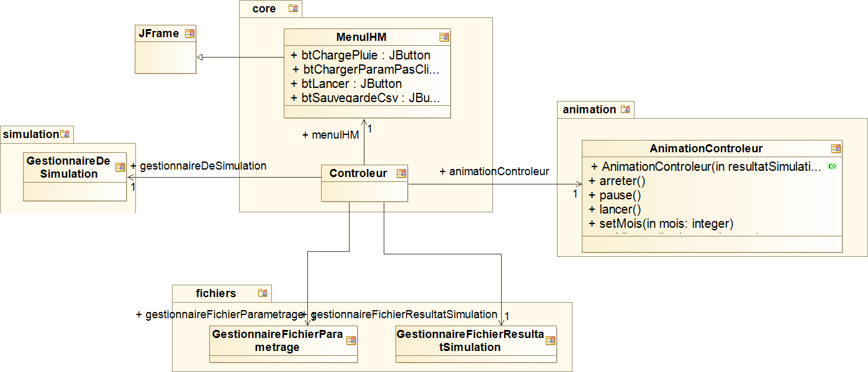

Figure 3 Diagramme de classe Controleur

| Nom | Résumé |
| --- | --- |
| Controleur | Classe principale du programme |
| MenuIHM | Classe implémentant l'IHM du menu principal |

Table 4 Classes appartenant au package "core"

## Classe "Controleur"

provient de Package bambi.core

Stéréotypes: JavaClass

La classe Controleur est la classe principale du programme. Une instance gère l'IHM du menu, et réagit aux appuis des boutons de chargement, de sauvegarde, de simulation et de visualiation. Ceci est réalisé grâce aux gestionnaires dont elle dispose, ainsi qu'au contrôleur d'animation qu'elle crée.

| Nom | Description |
| --- | --- |
| ->gestionnaireDeSimulation : [1..1] GestionnaireDeSimulation |  |
| ->gestionnaireFichierParametrage : [1..1] GestionnaireFichierParametrage |  |
| ->gestionnaireFichierResultatSimulation : [1..1] GestionnaireFichierResultatSimulation |  |
| ->menuIHM : [1..1] MenuIHM |  |
| ->animationControleur : [1..1] AnimationControleur |  |

Table 5 Associations de la classe "Controleur"

## Classe "MenuIHM"

provient de Package bambi.core

Hérite de: JFrame

Stéréotypes: JavaClass

MenuIHM est la classe implémentant l'IHM du menu.

| Nom | Description |
| --- | --- |
| btChargePluie : [1..1] JButton | L'appui sur ce bouton permet à l'utilisateur de charger les données de pluviométrie pour la simulation. |
| btChargerParamPasClim : [1..1] JButton | L'appui sur ce bouton permet de charger les paramètres non climatiques de simulation. |
| btLancer : [1..1] JButton | L'appui sur le bouton Lancer permet de lancer la simulation. |
| btSauvegardeCsv : [1..1] JButton | L'appui sur le bouton Sauvegarder permet à l'utilisateur de sauvegarder les résultats de la simulation. |
| btChargerResultat : [1..1] JButton | L'appui sur le bouton "Charger résultats" permet à l'utilisateur de charger des résultats enregistrés de n'importe quelle simulation. |
| btAnimation : [1..1] JButton | Le bouton Animation permet à l'utilisateur d'ouvrir une fenêtre de visualisation des résultats. |

Table 6 Attributs de la classe "MenuIHM"

# Package "animation"

provient de Package bambi

Stéréotypes : JavaPackage

Ce package regroupe les éléments nécessaires à la visualisation des résultats de simulation.

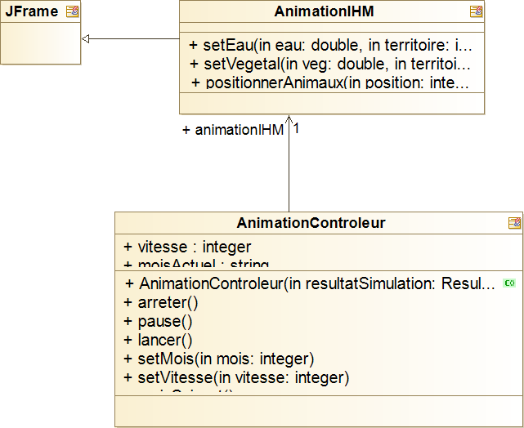

Figure 4 Diagramme de classe Animation

| Nom | Résumé |
| --- | --- |
| AnimationIHM | AnimationIHM implémente l'IHM de la visualisation des résultats |
| AnimationControleur | Contrôle la visualisation des résultats |

Table 7 Classes appartenant au package "animation"

## Classe "AnimationIHM"

provient de Package bambi.animation

Hérite de: JFrame

Stéréotypes: JavaClass

L'IHM de l'animation permet de :  
lancer l'animation, faire pause, reprendre, arrêter l'animation, régler la vitesse, choisir le mois actuel  
Elle affiche sous forme de jauge le stock d'eau et de végétal par territoire, ainsi que la position et le nombre d'individus de la population animale.

| Nom | Description |
| --- | --- |
| setEau (In eau double,In territoire double) | Change la valeur de quantité d'eau à afficher pour un territoire donné |
| setVegetal (In veg double,In territoire double) | Change la valeur de quantité de végétal à afficher pour un territoire donné |
| positionnerAnimaux (In position double,In nombre double) | Positionne une population animale sur un territoire donné, en affichant le nombre d'invidus dans le carré correspondant et en changeant la couleur du territoire concerné. |

Table 8 Opérations de la classe "AnimationIHM"

## Classe "AnimationControleur"

provient de Package bambi.animation

Stéréotypes: JavaClass

Cette classe permet le dessin d’un territoire, de la jauge de végétaux et d’eau correspondante.

| Nom | Description |
| --- | --- |
| IhmUnTerritoire (In double maxEau, in double maxVeg) ResultatSimulation) | Le contrôleur de l'animation prend en paramètres le maximum global d’eau et de végétal pour dimensionnier les jauges. |
| arreter () | Actualise les valeurs des attributs pop, eau et veg. |
| pause () | Cette méthode met en pause l'animation. |
| lancer () | Cette méthode démarre/reprend l'animation. |
| setMois (In mois double) | Cette méthode permet de changer le mois. |
| setVitesse (In vitesse double) | Change la vitesse de l'animation |
| moisSuivant () | Permet de passer au mois suivant dans la visualisation. |
| moisPrecedent () | Permet de passer au mois précédent dans la visualisation. |

Table 9 Opérations de la classe "AnimationControleur"

| Nom | Description |
| --- | --- |
| vitesse : [1..1] double | Quantité d’eau du territoire |
| moisActuel : [1..1] integer | Quantité de végétaux du territoire |

Table 10 Attributs de la classe "AnimationControleur"

| Nom | Description |
| --- | --- |
| ->animationIHM : [1..1] AnimationIHM |  |

Table 11 Associations de la classe "AnimationControleur"

## Classe “IhmUnTerritoire”

provient de Package bambi.animation

Stéréotypes: JavaClass

Hérite de: JPanel

Stéréotypes: JavaClass

Cette classe permet le dessin d’un territoire, de la jauge de végétaux et d’eau correspondante.

| Nom | Description |
| --- | --- |
| IhmUnTerritoire (In double maxEau, in double maxVeg) | Le contrôleur de l'animation prend en paramètres le maximum global d’eau et de végétal pour dimensionnier les jauges. |
| setEauEtVegEtPop(in double eau, in double veg, in int pop) | Actualise les valeurs des attributs pop, eau et veg. |
| paintComponent(Graphics g) | Méthode qui dessine les territoires, le texte et les jauges |

Table 9 Opérations de la classe "IhmUnTerritoire"

| Nom | Description |
| --- | --- |
| eau: [1..1] double | Quantité d’eau du territoire |
| veg : [1..1] integer | Quantité de végétaux du territoire |
| pop : [1..1] integer | Nombre d’individus sur le territoire |

Table 10 Attributs de la classe "IhmUnTerritoire"

# Package "fichiers"

provient de Package bambi

Stéréotypes : JavaPackage

Ce package gère la lecture des fichiers de paramétrages pour les rendre exploitables pour la simulation ainsi que les résultats de la simulation pour permettre la visualisation.

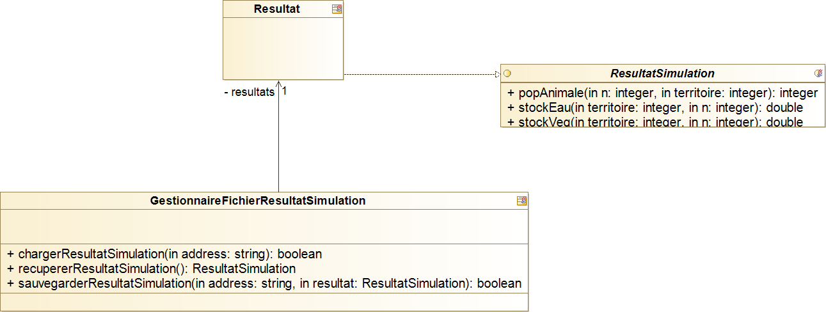

Figure 5 Diagramme de classe du chargement des résultats

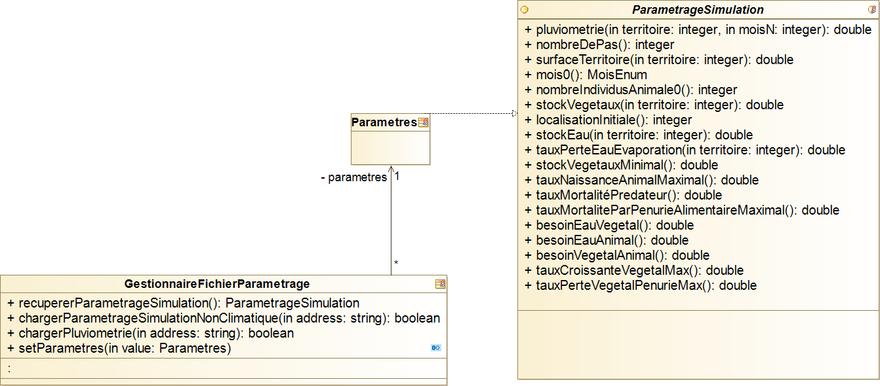

Figure 6 Diagramme de classe du chargement des paramètres de simulation

| Nom | Résumé |
| --- | --- |
| Parametres | Classe implémentant les paramètres de simulation. |
| Resultat | Classe implémentant les résultats de la simulation. |
| GestionnaireFichierParametrage | Classe permettant de rendre exploitables pour la simulation les paramètres passés par l'utilisateur via un fichier. |
| GestionnaireFichierResultatSimulation | Classe qui permet de récupérer les résultats de simulation sous forme exploitable pour la visualisation. |

Table 12 Classes appartenant au package "fichiers"

## Classe "Parametres"

provient de Package bambi.fichiers

Implémente: ParametrageSimulation

Stéréotypes: JavaClass

Classe implémentant les paramètres de simulation.

| Nom | Description |
| --- | --- |
| double pluviometrie (In territoire double,In moisN double) | Opération donnant la pluviométrie pour un territoire et un mois donné. |
| double nombreDePas () | Opération donnant le nombre de pas de la simulation. |
| double surfaceTerritoire (In territoire double) | Opération prenant en entrée le numéro d'un territoire et renvoyant sa surface. |
| double nombreIndividusAnimale0 () | Opération renvoyant le nombre d'animaux initial. |
| double stockVegetaux (In territoire double) | Opération prenant en entrée le numéro d'un territoire et renvoyant son stock de végétaux inital. |
| double localisationInitiale () | Opération renvoyant le numéro du territoire où les animaux sont au début de la simulation. |
| double stockEau (In territoire double) | Opération donnant le stock d'eau initial pour un territoire donné. |
| double tauxPerteEauEvaporation (In territoire double) | Opération donnant le taux de perte d'eau mensuel par évaporation pour un territoire donné. |
| double stockVegetauxMinimal () | Opération donnant le stock de végétaux minimal. |
| double tauxNaissanceAnimalMaximal () | Opération donnant le taux de croissance mensuel maximal pour les animaux. |
| double tauxMortalitéPredateur () | Opération donnant le taux de mortalité mensuel du aux prédateurs. |
| double tauxMortaliteParPenurieAlimentaireMaximal () | Opération renvoyant le taux de mortalité maximal des animaux due à la pénurie alimentaire. |
| MoisEnum mois0 () | Opération donnant le nom du mois du début de la simulation. |
| double besoinEauVegetal () | Opération renvoyant le besoin en eau des végétal (par tonne). |
| double besoinEauAnimal () | Opération renvoyant le besoin en eau par animal. |
| double besoinVegetalAnimal () | Opération renvoyant le besoin en végétal de chaque animal. |
| double tauxCroissanteVegetalMax () | Taux de croissance maximal des végétaux. |
| double tauxPerteVegetalPenurieMax () | Opération renvoyant le taux de décroissance des végétaux maximal. |

Table 13 Opérations de la classe "Parametres"

## Classe "Resultat"

provient de Package bambi.fichiers

Implémente: ResultatSimulation

Stéréotypes: JavaClass

Classe implémentant les résultats de la simulation.

| Nom | Description |
| --- | --- |
| double popAnimale (In n double,In territoire double) | Opération prenant en entrée le numéro d'un mois et d'un territoire et renvoyant la population animale à cet endroit ce mois là. |
| double stockEau (In territoire double,In n double) | Opération prenant en entrée le numéro d'un mois et d'un territoire et renvoyant le stock d'eau à cet endroit ce mois là. |
| double stockVeg (In territoire double,In n double) | Opération prenant en entrée le numéro d'un mois et d'un territoire et renvoyant le stock de végétaux à cet endroit ce mois là. |

Table 14 Opérations de la classe "Resultat"

## Classe "GestionnaireFichierParametrage"

provient de Package bambi.fichiers

Stéréotypes: JavaClass

Cette classe gère le chargement des fichiers de paramétrages. Elle lit les fichiers csv de pluviométrie et de paramètres non climatiques et crée une instance de Parametres qui implémente ParametrageSimulation.

Interaction "Interaction"

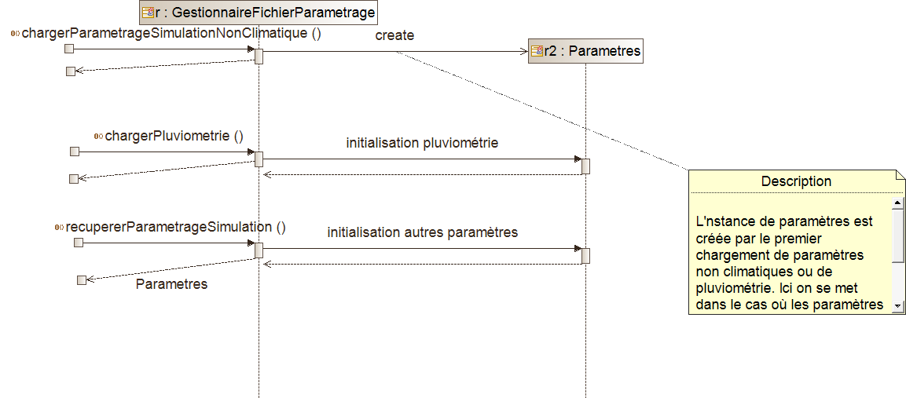

Figure 7 Interaction Sequence diagram

| Nom | Description |
| --- | --- |
| ParametrageSimulation recupererParametrageSimulation () | Cette opération renvoie une instance de Parametres permettant d'accéder aux paramètres de simulation via les méthodes de l'interface ParametrageSimulation. |
| boolean chargerParametrageSimulationNonClimatique (In address integer) | Cette opération prend l'adresse d'un fichier en entrée, le lit, et crée une instance de Parametres regroupant toutes les informations non climatiques nécessaires à la simulation. |
| boolean chargerPluviometrie (In address integer) | Cette opération prend l'adresse d'un fichier en entrée, le lit, et crée une instance de Parametres regroupant toutes les informations non climatiques nécessaires à la simulation. |
| setParametres (In value Parametres) |  |

Table 15 Opérations de la classe "GestionnaireFichierParametrage"

| Nom | Description |
| --- | --- |
| ->parametres : [1..1] Parametres | Association depuis le GestionnaireFichierParametrage vers les Parametres (unique). |

Table 16 Associations de la classe "GestionnaireFichierParametrage"

## Classe "GestionnaireFichierResultatSimulation"

provient de Package bambi.fichiers

Stéréotypes: JavaClass

Cette classe s'occupe de la gestion des résultats d'une simulation. Elle permet de récuperer simplement les informations nécessaires pour la visualisation. Elle gère également la sauvegarde des résultats de la simulation dans un fichier csv. Enfin elle permet de lire un fichier csv résultant d'une simulation antérieure afin de faire une visualisation.

| Nom | Description |
| --- | --- |
| boolean chargerResultatSimulation (In address integer) | Cette opération prend en entrée l'adresse d'un fichier de résultat, le lit et crée une instance de Resultats permettant d'avoir accès aux informations nécessaires pour la visualisation. |
| ResultatSimulation recupererResultatSimulation () | Cette opération renvoie un objet implémentant ResultatSimulation permettant d'avoir accès aux informations nécessaires pour la visualisation. |
| boolean sauvegarderResultatSimulation (In address integer,In resultat ResultatSimulation) | Cette opération prend en entrée une adresse et un objet implémentant l'interface ResultatSimulation (pas forcément un objet de type Resultat) et sauvegarde les résultats sous forme d'un fichier csv. |

Table 17 Opérations de la classe "GestionnaireFichierResultatSimulation"

| Nom | Description |
| --- | --- |
| ->resultats : [1..1] Resultat | Association depuis le GestionnaireFichierResultatSimulation vers le Resultat (unique). |

Table 18 Associations de la classe "GestionnaireFichierResultatSimulation"

# Package "AnalyseBesoins "

provient de Package bambi

Package regroupant les cas d'utilisation.



Figure 8  Use Case général



Figure 9 UseCase Visualisation

# Package "domain"

provient de Package bambi

Stéréotypes : JavaPackage

Ce package regroupe les interfaces nécessaires pour faire le lien entre le paramétrage, la simulation et la visualisation.

| Nom | Résumé |
| --- | --- |
| ParametrageSimulation | Interface dont les méthodes à implémenter permettent d'avoir accès aux paramètres de simulation. |
| ResultatSimulation | Interface dont les méthodes à implémenter permettent d'avoir accès aux résultats de la simulation. |

Table 19 Interfaces appartenant au package "domain"

| Nom | Valeurs | Description |
| --- | --- | --- |
| MoisEnum | Janvier  Fevrier  Mars  Avril  Mai  Juin  Juillet  Aout  Septembre  Octobre  Novembre  Decembre | Enumération des mois de l'année. |

Table 20 Enumerations appartenant au package "domain"

## Interface "ParametrageSimulation"

provient de Package bambi.domain

Stéréotypes: JavaInterface

Interface dont les méthodes à implémenter permettent d'avoir accès aux paramètres de simulation.

| Nom | Description |
| --- | --- |
| double pluviometrie (In territoire double,In moisN double) | Opération donnant la pluviométrie pour un territoire et un mois donné. |
| double nombreDePas () | Opération donnant le nombre de pas de la simulation. |
| double surfaceTerritoire (In territoire double) | Opération prenant en entrée le numéro d'un territoire et renvoyant sa surface. |
| MoisEnum mois0 () | Opération donnant le nom du mois du début de la simulation. |
| double nombreIndividusAnimale0 () | Opération renvoyant le nombre d'animaux initial. |
| double stockVegetaux (In territoire double) | Opération prenant en entrée le numéro d'un territoire et renvoyant son stock de végétaux inital. |
| double localisationInitiale () | Opération renvoyant le numéro du territoire où les animaux sont au début de la simulation. |
| double stockEau (In territoire double) | Opération donnant le stock d'eau initial pour un territoire donné. |
| double tauxPerteEauEvaporation (In territoire double) | Opération donnant le taux de perte d'eau mensuel par évaporation pour un territoire donné. |
| double stockVegetauxMinimal () | Opération donnant le stock de végétaux minimal. |
| double tauxNaissanceAnimalMaximal () | Opération donnant le taux de croissance mensuel maximal pour les animaux. |
| double tauxMortalitéPredateur () | Opération donnant le taux de mortalité mensuel du aux prédateurs. |
| double tauxMortaliteParPenurieAlimentaireMaximal () |  |
| double besoinEauVegetal () | Opération renvoyant le besoin en eau des végétal (par tonne). |
| double besoinEauAnimal () | Opération renvoyant le besoin en eau par animal. |
| double besoinVegetalAnimal () | Opération renvoyant le besoin en végétal de chaque animal. |
| double tauxCroissanteVegetalMax () | Taux de croissance maximal des végétaux. |
| double tauxPerteVegetalPenurieMax () | Opération renvoyant le taux de décroissance des végétaux maximal. |

Table 21 Opérations de l'interface "ParametrageSimulation"

## Interface "ResultatSimulation"

provient de Package bambi.domain

Stéréotypes: JavaInterface

Interface dont les méthodes à implémenter permettent d'avoir accès aux résultats de la simulation.

| Nom | Description |
| --- | --- |
| double popAnimale (In n double,In territoire double) | Opération prenant en entrée le numéro d'un mois et d'un territoire et renvoyant la population animale à cet endroit ce mois là. |
| double stockEau (In territoire double,In n double) | Opération prenant en entrée le numéro d'un mois et d'un territoire et renvoyant le stock d'eau à cet endroit ce mois là. |
| double stockVeg (In territoire double,In n double) | Opération prenant en entrée le numéro d'un mois et d'un territoire et renvoyant le stock de végétaux à cet endroit ce mois là. |

Table 22 Opérations de l'interface "ResultatSimulation"

# Package "Documents"

provient de Package bambi

Stéréotypes : Dossier de documents

Package permettant la génération de l'avant projet.

# Package "simulation"

provient de Package bambi

Stéréotypes : JavaPackage

Package qui contient tout ce qu'il faut pour exécuter les simulations et qui implemente le modèle mathématique.

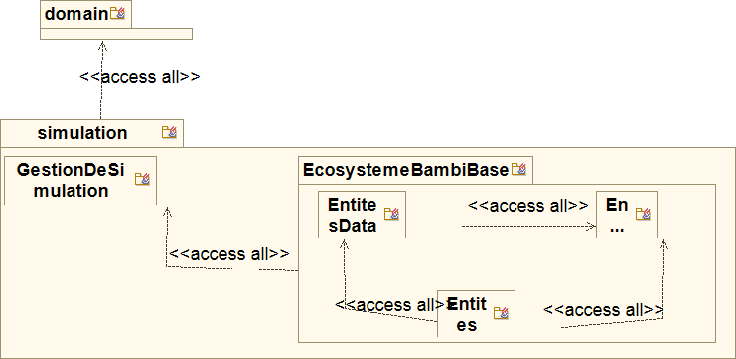

Figure 10 Relations des packages

| Nom | Résumé |
| --- | --- |
| GestionDeSimulation | Classes utilisées pour gérer le fonctionnement général des simulations. |
| EcosystemeBambiBase | Package qui contient toutes les implémentations concrètes de l'écosystème implémenté et toutes les classes auxiliaires concernant ce modèle. |

Table 23 Sous packages du package "simulation"

| Nom | Résumé |
| --- | --- |
| GestionnaireDeSimulation | Objet singleton (une seule instance accessible via une méthode static) qui gère les simulations. |

Table 24 Classes appartenant au package "simulation"

| Nom | Résumé |
| --- | --- |
| domain | : Package regroupant les interfaces pour le lien entre paramétrage, simulation et visualisation. |

Table 25 Eléments importés par le package "simulation"

## Classe "GestionnaireDeSimulation"

provient de Package bambi.simulation

Stéréotypes: JavaClass

Objet singleton (une seule instance accessible via une méthode static) qui gère les simulations.

| Nom | Description |
| --- | --- |
| GestionnaireDeSimulation () | Constructeur vide. Privé pour garantir que seul le singleton soit instancié. |
| GestionnaireDeSimulation Instance () | Getter du singleton. |
| ResultatSimulation Simuler (In parametres ParametrageSimulation) | Seule fonction public, qui sert à executer une simulation et retourner un objet de résultat de simulation. |

Table 26 Opérations de la classe "GestionnaireDeSimulation"

| Nom | Description |
| --- | --- |
| ->ecosysteme : [0..1] Ecosysteme | Écosystème abstrait à gérer. |
| ->instance : [0..1] GestionnaireDeSimulation | La seule instance. |

Table 27 Associations de la classe "GestionnaireDeSimulation"

# Package "GestionDeSimulation"

provient de Package bambi.simulation

Stéréotypes : JavaPackage

Classes utilisées pour gérer le fonctionnement général des simulations.  
Il gère un fonctionnement général très simple d'avancement d'une simulation sans dépendre d'une implémentation concrète d'un modèle mathématique.

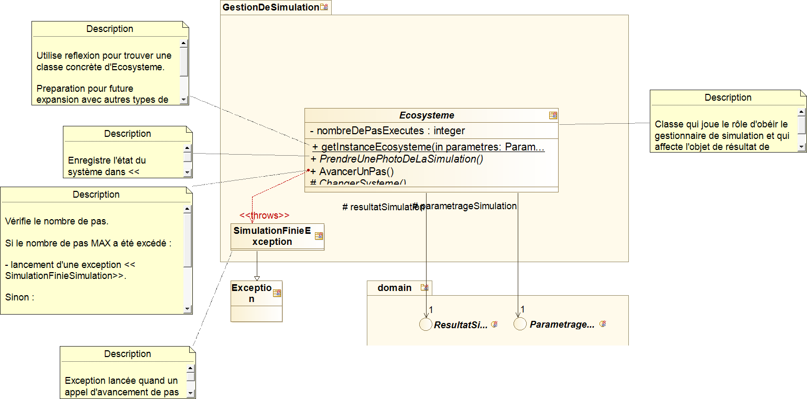

Figure 11 Relation Gestionnaire de Simulation et Ecosystème

| Nom | Résumé |
| --- | --- |
| Ecosysteme | Classe qui joue le rôle d'obéir le gestionnaire de simulation et qui affecte l'objet de résultat de simulation. |
| SimulationFinieException | Exception lancée quand un appel d'avancement de pas est fait mais la simulation est déjà finie. |

Table 28 Classes appartenant au package "GestionDeSimulation"

## Classe "Ecosysteme"

provient de Package bambi.simulation.GestionDeSimulation

Stéréotypes: JavaClass

Classe qui joue le rôle d'obéir le gestionnaire de simulation et qui affecte l'objet de résultat de simulation.

| Nom | Description |
| --- | --- |
| Ecosysteme (In parametrageSimulation ParametrageSimulation) | Constructeur Protected pour forcer l'utilisateur à utiliser la méthode static <<getInstanceEcosysteme>> pour retrouver une classe concrète d'Écosystème. |
| Ecosysteme getInstanceEcosysteme (In parametres ParametrageSimulation) | Utilise reflexion pour trouver une classe concrète d'Ecosysteme. Preparation pour future expansion avec autres types de simulation, dont le choix sera définit dans l'objet de parametrage. |
| PrendreUnePhotoDeLaSimulation () | Enregistre l'état du système dans <<resultatSimulation>>. |
| AvancerUnPas () | Vérifie le nombre de pas. Si le nombre de pas MAX a été excédé :  - lancement d'une exception <<SimulationFinieSimulation>>. Sinon : - appel <<ChangerSysteme>>; - incrémentation de <<nombreDePasExecutes>>. |
| ChangerSysteme () | Fonction qui affecte le système concret de façon à recalculer son état. |
| ResultatSimulation getResultatSimulation () |  |

Table 29 Opérations de la classe "Ecosysteme"

| Nom | Description |
| --- | --- |
| nombreDePasExecutes : [1..1] double | Compteur du nombre de pas. |

Table 30 Attributs de la classe "Ecosysteme"

| Nom | Description |
| --- | --- |
| ->parametrageSimulation : [1..1] ParametrageSimulation |  |
| ->resultatSimulation : [1..1] ResultatSimulation |  |

Table 31 Associations de la classe "Ecosysteme"

## Classe "SimulationFinieException"

provient de Package bambi.simulation.GestionDeSimulation

Hérite de: Exception

Stéréotypes: JavaClass

Exception lancée quand un appel d'avancement de pas est fait mais la simulation est déjà finie.

# Package "EcosystemeBambiBase"

provient de Package bambi.simulation

Stéréotypes : JavaPackage

Package qui contient toutes les implémentations concrètes de l'écosystème implémenté et toutes les classes auxiliaires concernant ce modèle (celui du sujet).  
Ce package a été divise en 3 autres :  
1) Entités Data : les classes qui stockent les information internes de chaque entité (ex: pour un population, la quantité d'individus, le besoin d'eau par individu,...).  
2) Entités : les classes qui contiennent les logiques liées aux entités et les intéraction entre eux.  
3) Enum : les enumérations utilisées dans le système.

| Nom | Résumé |
| --- | --- |
| Entites | Les classes qui contiennent les logiques liées aux entités et les intéraction entre elles. |
| EntitesData | Les classes qui stockent les information internes de chaque entité (ex: pour une population, la quantité d'individus, le besoin d'eau par individu,...). |
| Enums | Les enumérations utilisées dans le système. |

Table 32 Sous packages du package "EcosystemeBambiBase"

| Nom | Résumé |
| --- | --- |
| EcosystemeBambi | Implémentation concrète d'écosystème qui contient la logique pour le modèle d'écosystème de bambis. |
| TableauxVariablesSimulation | Objet avec des listes de valeurs de chaque variable. |

Table 33 Classes appartenant au package "EcosystemeBambiBase"

| Nom | Résumé |
| --- | --- |
| GestionDeSimulation | : Classes utilisées pour gérer le fonctionnement général des simulations. |

Table 34 Eléments importés par le package "EcosystemeBambiBase"

## Classe "EcosystemeBambi"

provient de Package bambi.simulation.EcosystemeBambiBase

Hérite de: Ecosysteme

Stéréotypes: JavaClass

Implémentation concrète d'écosystème qui contient la logique pour le modèle d'écosystème de bambis.

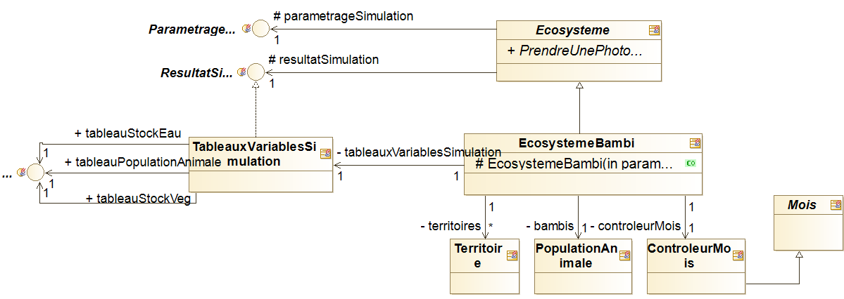

Figure 12 Composition de l'écosystème de Bambis

| Nom | Description |
| --- | --- |
| EcosystemeBambi (In parametrageSimulation ParametrageSimulation) | Constructeur. |
| PrendreUnePhotoDeLaSimulation () | Enregistre sur <<resultatSimulation>> l'état du système. |
| ChangerSysteme () | Recalcule l'état du système et affecte les variables. |

Table 35 Opérations de la classe "EcosystemeBambi"

| Nom | Description |
| --- | --- |
| ->tableauxVariablesSimulation : [1..1] TableauxVariablesSimulation | Le stockage des résultats de calcul. |
| ->controleurMois : [1..1] ControleurMois | Référence au controleur de mois. |
| ->territoires : [0..*] Territoire | La liste des 5 territoires. |
| ->bambis : [1..1] PopulationAnimale | La population de bambis. |

Table 36 Associations de la classe "EcosystemeBambi"

## Classe "TableauxVariablesSimulation"

provient de Package bambi.simulation.EcosystemeBambiBase

Implémente: ResultatSimulation

Stéréotypes: JavaClass

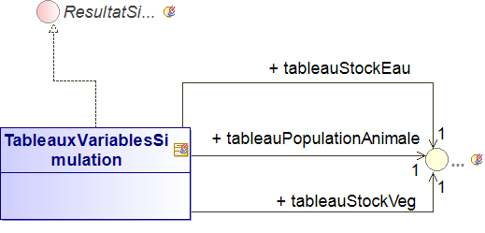

Figure 13 Class Structure Diagram (automatic)

| Nom | Description |
| --- | --- |
| double popAnimale (In n double,In territoire double) | Opération prenant en entrée le numéro d'un mois et d'un territoire et renvoyant la population animale à cet endroit ce mois là. |
| double stockEau (In territoire double,In n double) | Opération prenant en entrée le numéro d'un mois et d'un territoire et renvoyant le stock d'eau à cet endroit ce mois là. |
| double stockVeg (In territoire double,In n double) | Opération prenant en entrée le numéro d'un mois et d'un territoire et renvoyant le stock de végétaux à cet endroit ce mois là. |

Table 37 Opérations de la classe "TableauxVariablesSimulation"

| Nom | Description |
| --- | --- |
| ->tableauPopulationAnimale : [1..1] List | Liste de liste de entiers qui stocke le stock de végétal par mois par territoire. |
| ->tableauStockEau : [1..1] List | List de list de entiers qui stocke le stock d'eau par mois par territoire. |
| ->tableauStockVeg : [1..1] List | List de list de entiers qui stocke le stock de végétal par mois par territoire. |

Table 38 Associations de la classe "TableauxVariablesSimulation"

# Package "Entites"

provient de Package bambi.simulation.EcosystemeBambiBase

Stéréotypes : JavaPackage

Les classes qui contiennent les logiques liées aux entités et les intéraction entre elles.

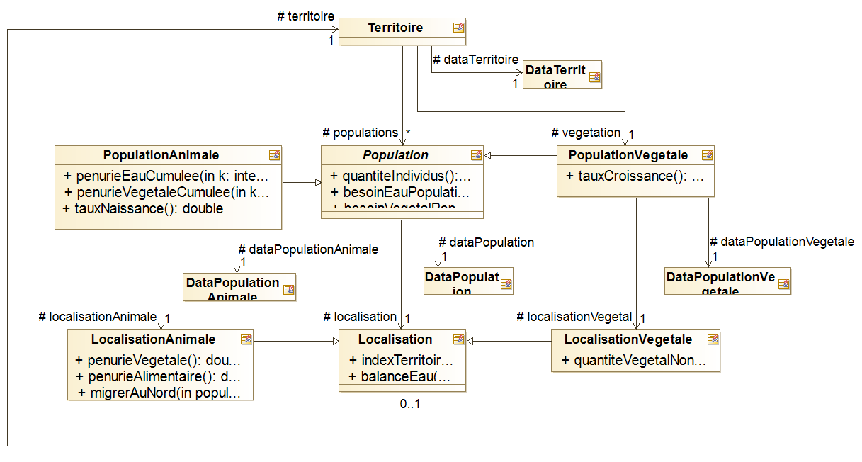

Figure 14 Relation Territoires-Populations-Localisation

| Nom | Résumé |
| --- | --- |
| Territoire | Entité qui représente un territoire de l'écosystème. |
| Localisation | Localisation d'une position. Abstraction qui sert à empêcher les populations d'accéder à leurs propres territoires, mais qui les permet d'acceder aux informations necessaires pour les logiques des calculs d'avancement de population. |
| LocalisationVegetale | Localisation pour les populations végétales. |
| LocalisationAnimale | Localisation pour les populations animales. |
| Population | Entité qui gère les dynamiques et relations d'une population. |
| PopulationVegetale | Entité qui gère les dynamiques et relations d'une population de végétales. |
| PopulationAnimale | Entité qui gère les dynamiques et relations d'une population de animales. |
| Mois | Référence du "temps" de simulation et du mois de l'année. |
| ControleurMois | Objet qui peut contrôler les infos internes d'un objet Mois (parce qu'il est un mois). L'intérêt est d'avoir un seul objet Mois, mais de façon que seulement l'écosystème soit capable de modifier les infos internes, puisqu'il est le seul à avoir une référence du type ControleurMois. |

Table 39 Classes appartenant au package "Entites"

| Nom | Résumé |
| --- | --- |
| Enums | : Les enumérations utilisées dans le système. |
| EntitesData | : Les classes qui stockent les information internes de chaque entité (ex: pour une population, la quantité d'individus, le besoin d'eau par individu,...). |

Table 40 Eléments importés par le package "Entites"

## Classe "Territoire"

provient de Package bambi.simulation.EcosystemeBambiBase.Entites

Stéréotypes: JavaClass

Entité qui représente un territoire de l'écosystème.

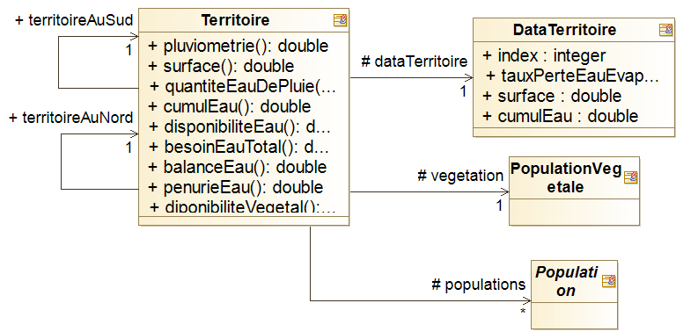

Figure 15 Territoire

| Nom | Description |
| --- | --- |
| Territoire (In dataTerritoire DataTerritoire) | Constructeur privé pour obliger l'utilisateur à créer des territoires en utilisant les méthodes statiques. |
| Territoire CreerTerritoire (In dataTerritoire DataTerritoire,In populationVegetale PopulationVegetale) | Crée un territoire. |
| Territoire CreerTerritoireAuNord (In origine Territoire,In dataTerritoire DataTerritoire,In populationVegetale PopulationVegetale) | Crée un territoire en configurant son territoire du Nord et reciproquement. |
| Territoire CreerTerritoireAuSud (In origin Territoire,In dataTerritoire DataTerritoire,In populationVegetale PopulationVegetale) | Crée un territoire en configurant son territoire du Sud et reciproquement. |
| double pluviometrie () | Récupère la pluviometrie du mois en mm / m^2. |
| double surface () | Récupère la surface du territoire en km^2. |
| double quantiteEauDePluie () | Calcule la quantite d'eau en Litre tombée pendant le mois. |
| double cumulEau () | Récupère le cumul d'eau du mois en Litre. |
| double disponibiliteEau () | La quantité totale d'eau disponible en Litre pendant le mois. C'est la somme du cumul d'eau et de la quantite d'eau de la pluie. |
| double besoinEauTotal () | La somme des besoins d'eau en Litre de toutes les populations dans le territoire pendant le mois. |
| double balanceEau () | La différence en Litre entre la disponibilité d'eau et le besoin d'eau total du territoire. |
| double penurieEau () | Mesure de pénurie d'eau. La mesure varie de 0% à 100%. Équation: 1 - disponibilité d'eau / besoin d'eau, si balance d'eau > 0 0, sinon |
| double diponibiliteVegetal () | Quantité totale en kg de vegetal disponible. |
| double besoinVegetalTotal () | La somme des besoins de végétal en kg de toutes les populations dans le territoire pendant le mois. |
| double balanceVegetal () | La différence en kg entre la disponibilité de végétal et le besoin de végétal total du territoire. |
| double penurieVegetal () | Mesure de pénurie de végetal. La mesure varie de 0% à 100%. Équation: 1 - disponibilité de végétal / besoin de végétal, si balance de végétal > 0 0, sinon |
| double quantiteVegetalNonMange () | La quantité de végétal non consomé pendant le mois. |
| recalculerPopulations () | Méthode qui fait appel aux calculs de mise à jour des populations occupants le territoire. |
| affecterPopulations () | Méthode qui fait appel aux affectations de mise à jour des populations occupants le territoire. |
| recalculerCumulEau () | Recalcule le cumul d'eau. |
| affecterCumulEau () | Affecte le cumul d'eau en changeant sa valeur. |
| mettreAJourPluviometrie (In pluviometrie double) | Change la valeur de pluviometrie dans le data territoire. |
| recevoirPopulation (In population Population) | Ajoute une population dans la liste de populations du territoire. |
| deplacerPopulationAuNord (In population Population) | Enlève la population donnée de sa liste et la dépose dans le territoire voisin au Nord. |
| deplacerPopulationAuSud (In population Population) | Enlève la population donnée de sa liste et la dépose dans le territoire voisin au Sud. |

Table 41 Opérations de la classe "Territoire"

| Nom | Description |
| --- | --- |
| ->dataTerritoire : [1..1] DataTerritoire | Les infos internes. |
| ->populations : [0..*] Population | Toutes les populations qui se trouvent dans le territoire. Cette liste sert à faire les calculs des besoins d'un seul coup. Cette approche va servir pour futurs changement de façon que les populations animales puissent se diviser et pour que les territoires puissent avoir différentes populations de végétales au même temps. |
| ->vegetation : [1..1] PopulationVegetale | Végétation du territoire. |
| ->territoireAuNord : [1..1] Territoire | Le territoire qui touche au Nord (si existant). |
| ->territoireAuSud : [1..1] Territoire | Le territoire qui touche au Sud (si existant). |

Table 42 Associations de la classe "Territoire"

## Classe "Localisation"

provient de Package bambi.simulation.EcosystemeBambiBase.Entites

Stéréotypes: JavaClass

Localisation d'une position. Abstraction qui sert à empêcher les populations d'accéder à leurs propres territoires, mais qui les permet d'acceder aux informations necessaires pour les logiques des calculs d'avancement de population.  
 

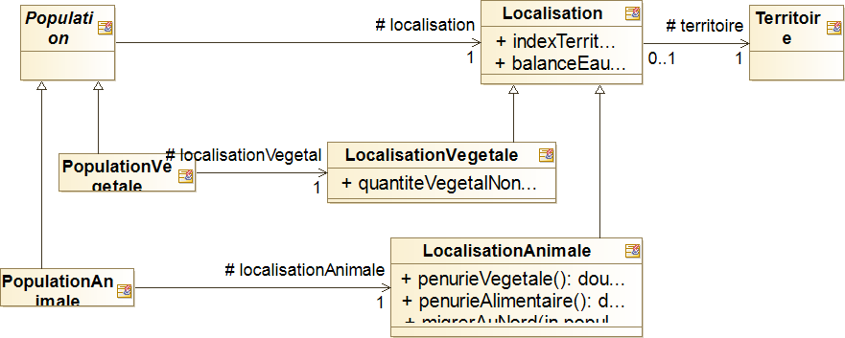

Figure 16 Localisations

| Nom | Description |
| --- | --- |
| Localisation (In territoire Territoire) | Crée la localisation en gardant la référence à son territoire. |
| double indexTerritoire () | Récupère l'index du territoire occupé. |
| double balanceEau () | Récupère le balance d'eau du mois dans territoire occupé. |
| double penurieEau () | Récupère la pénurie en eau du mois dans territoire occupé. |

Table 43 Opérations de la classe "Localisation"

| Nom | Description |
| --- | --- |
| ->territoire : [1..1] Territoire | Le territoire occupé par la localisation. |

Table 44 Associations de la classe "Localisation"

## Classe "LocalisationVegetale"

provient de Package bambi.simulation.EcosystemeBambiBase.Entites

Hérite de: Localisation

Stéréotypes: JavaClass

| Nom | Description |
| --- | --- |
| double quantiteVegetalNonMange () | Récupère la quantité de végétal non consomée pendant le mois dans territoire occupé. |

Table 45 Opérations de la classe "LocalisationVegetale"

## Classe "LocalisationAnimale"

provient de Package bambi.simulation.EcosystemeBambiBase.Entites

Hérite de: Localisation

Stéréotypes: JavaClass

| Nom | Description |
| --- | --- |
| double penurieVegetale () | Récupère la pénurie en végétal du mois dans territoire occupé. |
| double penurieAlimentaire () | Calcule la moyenne entre la penurie en eau et la penurie en végétal. |
| migrerAuNord (In population Population) | Enlève la population du territoire occupé et le déplace dans le territoire au Nord. |
| migrerAuSud (In population Population) | Enlève la population du territoire occupé et le déplace dans le territoire au Sud. |

Table 46 Opérations de la classe "LocalisationAnimale"

## Classe "Population"

provient de Package bambi.simulation.EcosystemeBambiBase.Entites

Stéréotypes: JavaClass

Entité qui gère les dynamiques et relations d'une population.

| Nom | Description |
| --- | --- |
| Population (In dataPopulation DataPopulation,In localisation Localisation,In mois Mois) | Constructeur standard qui copie les références des objets donnés. |
| double quantiteIndividus () | Récupère la quantité d'individus dans le data population. |
| double besoinEauPopulation () | Calcule le besoin d'eau de la population. besoin en eau par individu * quantité individu |
| double besoinVegetalPopulation () | Calcule le besoin de vegetal de la population. besoin en vegetal par individu * quantité individu |
| Integer indexTerritoireOccuppe () | Récupère l'indice du territoire occupé dans la localisation. |
| calculerNouvelleQuantiteIndividus () | Fonction specifique de chaque type de population qui calcule la quantité d'individus selon les conditions de son environnement actuel et qui stocke cette information en population data. |
| affecterQuantiteIndividus () | Affecte la quantité de la population en copyant la quantité du mois prochain vers la quantité d'individus. |

Table 47 Opérations de la classe "Population"

| Nom | Description |
| --- | --- |
| ->dataPopulation : [1..1] DataPopulation | Les infos internes. |
| ->localisation : [1..1] Localisation | La localisation de la population. |
| ->mois : [1..1] Mois | Référence à l'objet de temps de simulation. |

Table 48 Associations de la classe "Population"

## Classe "PopulationVegetale"

provient de Package bambi.simulation.EcosystemeBambiBase.Entites

Hérite de: Population

Stéréotypes: JavaClass

Entité qui gère les dynamiques et relations d'une population de végétales.

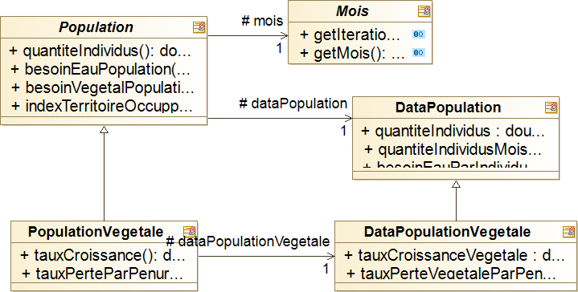

Figure 17 Populations Vegetales

| Nom | Description |
| --- | --- |
| PopulationVegetale (In dataPopulationVegetale DataPopulationVegetale,In localisationVegetale LocalisationVegetale) | Constructeur standard qui appelle le constructeur hérite et copie les références des objets donnés. |
| double tauxCroissance () | Recupère le taux de croissance en data de population vegetale. |
| double tauxPerteParPenurie () | Calcule le taux de perte par penurie du mois. |
| calculerNouvelleQuantiteIndividus () | nouvellePopulation =  (1 + tauxCroissance) * nonMange, si balance > 0 (1 - tauxPerte) * nonMange, sinon, si tel valeur > min min, sinon |

Table 49 Opérations de la classe "PopulationVegetale"

| Nom | Description |
| --- | --- |
| ->dataPopulationVegetale : [1..1] DataPopulationVegetale | Les infos internes. C'est le même objet pointé par <<dataPopulation>> mais avec accès aux infos restreintes aux populations vegetales. |
| ->localisationVegetal : [1..1] LocalisationVegetale | C'est le même objet pointé par <<localisation>> mais avec accès aux infos restreintes aux localisations vegetales. |

Table 50 Associations de la classe "PopulationVegetale"

## Classe "PopulationAnimale"

provient de Package bambi.simulation.EcosystemeBambiBase.Entites

Hérite de: Population

Stéréotypes: JavaClass

Entité qui gère les dynamiques et relations d'une population de animales.

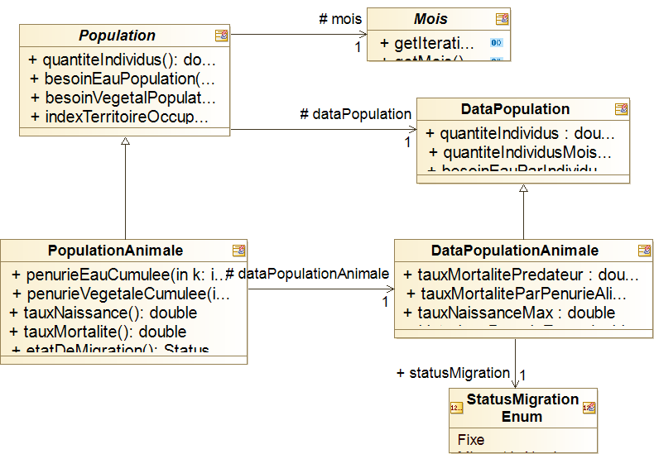

Figure 18 Populations Animales

| Nom | Description |
| --- | --- |
| PopulationAnimale (In dataPopulationAnimale DataPopulationAnimale,In localisationAnimale LocalisationAnimale) | Constructeur standard qui appelle le constructeur hérite et copie les références des objets donnés. |
| double penurieEauCumulee (In k double) | Calcule la penurie en eau cumulée en % des <<k>> derniers mois. C'est juste la somme des penuries de ces mois. |
| double penurieVegetaleCumulee (In k double) | Calcule la penurie en vegetal cumulée en % des <<k>> derniers mois. C'est juste la somme des penuries de ces mois. |
| double tauxNaissance () | Calcule le taux de naissance du mois. taux = tauxMax * (0.1 / penurieEauCumulee) * (0.1 / penurieVegetaleCumulee) si taux > tauxMax     ==>    taux = tauxMax |
| double tauxMortalite () | Calcule le taux de mortalité du mois. taux = tauxPred + tauxPenMax * penAlim; |
| StatusMigrationEnum etatDeMigration () | Récupère l'état de migration dans le data. |
| calculerNouvelleQuantiteIndividus () | actuel * (1 + tauxNaissance - tauxMortalite); |
| migrer () | Éxecute la logique de décision de migration, affecte le status de migration et affecte la localisation de la population pour les éventuels changement de territoire. |

Table 51 Opérations de la classe "PopulationAnimale"

| Nom | Description |
| --- | --- |
| ->localisationAnimale : [1..1] LocalisationAnimale | C'est le même objet pointé par <<localisation>> mais avec accès aux infos restreintes aux localisations animales. |
| ->dataPopulationAnimale : [1..1] DataPopulationAnimale | Les infos internes. C'est le même objet pointé par <<dataPopulation>> mais avec accès aux infos restreintes aux populations animales. |

Table 52 Associations de la classe "PopulationAnimale"

## Classe "Mois"

provient de Package bambi.simulation.EcosystemeBambiBase.Entites

Stéréotypes: JavaClass

Référence du "temps" de simulation et du mois de l'année.

| Nom | Description |
| --- | --- |
| double getIteration () |  |
| MoisEnum getMois () |  |

Table 53 Opérations de la classe "Mois"

| Nom | Description |
| --- | --- |
| iteration : [1..1] double | Compteur d'itération. |
| mois : [1..1] MoisEnum | Le mois de l'année (ex: janvier, février...). |

Table 54 Attributs de la classe "Mois"

## Classe "ControleurMois"

provient de Package bambi.simulation.EcosystemeBambiBase.Entites

Hérite de: Mois

Stéréotypes: JavaClass

Objet qui peut contrôler les infos internes d'un objet Mois (parce qu'il est un mois). L'intérêt est d'avoir un seul objet Mois, mais de façon que seulement l'écosystème soit capable de modifier les infos internes, puisqu'il est le seul à avoir une référence du type ControleurMois.

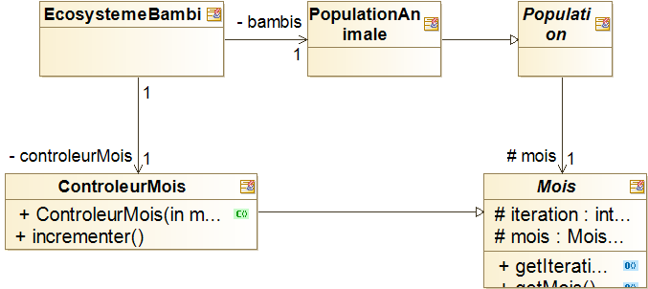

Figure 19 Controleur de Mois et Mois

| Nom | Description |
| --- | --- |
| ControleurMois (In mois0 MoisEnum) | Constructeur qui copie le mois0 sur moi. |
| incrementer () | Incrémente le compteur d'itération et change le mois. |

Table 55 Opérations de la classe "ControleurMois"

# Package "EntitesData"

provient de Package bambi.simulation.EcosystemeBambiBase

Stéréotypes : JavaPackage

Les classes qui stockent les information internes de chaque entité (ex: pour une population, la quantité d'individus, le besoin d'eau par individu,...).

| Nom | Résumé |
| --- | --- |
| DataTerritoire | Les informations internes d'un territoire (celles qui ne peuvent pas être calculées). |
| DataPopulation | Les informations internes essentielles d'une population (celles qui ne peuvent pas être calculées). |
| DataPopulationVegetale | Les informations internes essentielles d'une population (celles qui ne peuvent pas être calculées).   Des spécifications d'une population vegetale.   Quantite individu : UP = kg  Besoin eau par individu : Litre / kg / mois  Besoin vegetal par individu : kg / kg / mois = 0 <Enter note text here> |
| DataPopulationAnimale | Les informations internes essentielles d'une population (celles qui ne peuvent pas être calculées).  Des spécifications d'une population animale.  Quantite individu : UP = nombre d'individu  Besoin eau par individu : Litre / individu / mois  Besoin vegetal par individu : kg / individu / mois |

Table 56 Classes appartenant au package "EntitesData"

| Nom | Résumé |
| --- | --- |
| Enums | : Les enumérations utilisées dans le système. |

Table 57 Eléments importés par le package "EntitesData"

## Classe "DataTerritoire"

provient de Package bambi.simulation.EcosystemeBambiBase.EntitesData

Stéréotypes: JavaClass

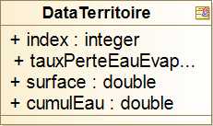

Figure 20 Data de Territoire

| Nom | Description |
| --- | --- |
| index : [1..1] double | Indice identificateur de chaque territoire (de 1 à 5). |
| tauxPerteEauEvaporation : [1..1] double | Quand il y a plus d'eau que besoin, une partie de ce qui reste est perdue par évaporation. Le taux de perte est le montant en % qui est perdu. |
| surface : [1..1] double | La surface du territoire em km^2. |
| cumulEau : [1..1] double | Quantité d'eau cumulé dans le territoire en Litre. C'est le résultat de son historique de consomation et pluviométrie. |
| cumulEauMoisProchain : [1..1] double | Le cumul d'eau du mois prochain calculer à partir des conditions actuelles. |
| pluviometrie : [1..1] double | Hauteur en mm de la colonne de pluie dans 1 m^2 de surface pendant 1 mois (mm / m^2 / mois). |

Table 58 Attributs de la classe "DataTerritoire"

## Classe "DataPopulation"

provient de Package bambi.simulation.EcosystemeBambiBase.EntitesData

Stéréotypes: JavaClass

Les informations internes essentielles d'une population (celles qui ne peuvent pas être calculées).

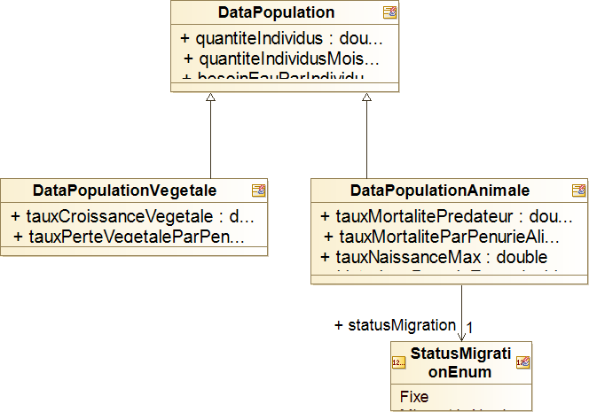

Figure 21 Datas de Population

| Nom | Description |
| --- | --- |
| quantiteIndividus : [1..1] double | Unité de population (UP) généralisée. Chaque type de population a son unité pertinente. |
| quantiteIndividusMoisProchain : [1..1] double | Quantité pour le mois suivant selon les conditions actuelles. |
| besoinEauParIndividu : [1..1] double | Besoin mensuel en Litre d'eau d'une unité de population (Litre / UP / mois). |
| besoinVegetalParIndividu : [1..1] double | Besoin mensuel en kg de végétation d'une unité de population (kg / UP / mois). |

Table 59 Attributs de la classe "DataPopulation"

## Classe "DataPopulationVegetale"

provient de Package bambi.simulation.EcosystemeBambiBase.EntitesData

Hérite de: DataPopulation

Stéréotypes: JavaClass

Les informations internes essentielles d'une population (celles qui ne peuvent pas être calculées).  
Des spécifications d'une population vegetale.  
Quantite individu : UP = kg  
Besoin eau par individu : Litre / kg / mois  
Besoin vegetal par individu : kg / kg / mois = 0

| Nom | Description |
| --- | --- |
| tauxCroissanceVegetale : [1..1] double | Quand il y a un surplus d'eau dans le territoire la population de vegetal non mangée croit avec un taux de croissance en %. |
| tauxPerteVegetaleParPenurieEauMax : [1..1] double | Quand il y a moins d'eau disponible que besoin la population de vegetal decroit proportionnellement à la gravité de la penurie avec une valeur limite en % pour une penurie de 100%. |
| populationVegetaleMinimale : [1..1] double | Si jamais il y a trop peu de vegetal dans un territoire (au dessous d'un seuil minimal), la quantité est mise à la valeur minimale (en tonne). |

Table 60 Attributs de la classe "DataPopulationVegetale"

## Classe "DataPopulationAnimale"

provient de Package bambi.simulation.EcosystemeBambiBase.EntitesData

Hérite de: DataPopulation

Stéréotypes: JavaClass

Les informations internes essentielles d'une population (celles qui ne peuvent pas être calculées).  
Des spécifications d'une population animale.  
Quantite individu : UP = nombre d'individu  
Besoin eau par individu : Litre / individu / mois  
Besoin vegetal par individu : kg / individu / mois

| Nom | Description |
| --- | --- |
| tauxMortalitePredateur : [1..1] double | À chaque mois, une partie de la population de bambi (en %) mort à cause des predateurs. |
| tauxMortaliteParPenurieAlimentaireMax : [1..1] double | À chaque mois, une partie de la population de bambi (en %) mort proportionnellement à la penurie alimentaire jusqu'à une valeur maximale en cas de penurie de 100%. |
| tauxNaissanceMax : [1..1] double | Taux de naissance en % de la population d'animale par mois. |
| historiquePenurieEau : [1..*] double | List des penuries en eau des mois précedents en %. |
| historiquePenurieNourriture : [1..*] double | List des penuries en nourriture des mois précedents en %. |

Table 61 Attributs de la classe "DataPopulationAnimale"

| Nom | Description |
| --- | --- |
| ->statusMigration : [1..1] StatusMigrationEnum | L'état de transition des bambis. |

Table 62 Associations de la classe "DataPopulationAnimale"

# Package "Enums"

provient de Package bambi.simulation.EcosystemeBambiBase

Stéréotypes : JavaPackage

Les enumérations utilisées dans le système.

| Nom | Valeurs | Description |
| --- | --- | --- |
| StatusMigrationEnum | Fixe  MigrantAuNord  MigrantAuSud | Énumeration des états de migration possibles d'une population de bambi. |

Table 63 Enumerations appartenant au package "Enums"